Отдел надзорной деятельности и профилактической работы по г.о. Люберцы информирует жителей о том как вести себя при эвакуации из торгового центра

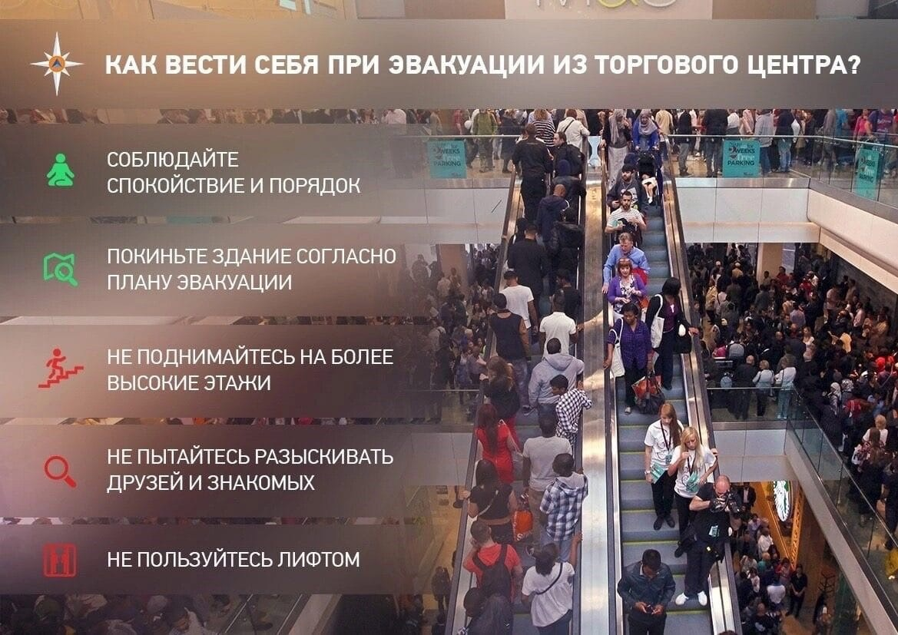

Если пожар случился в торгово-развлекательном центре
Совершая покупки или отдыхая в торгово-развлекательном центре, подумайте об отступных путях, которыми вы сможете воспользоваться в случае необходимости.
Если вы находитесь в этом ТРЦ впервые, этому следует тем более уделить внимание, чтобы в случае беды не потерять драгоценных минут.
Не стесняйтесь спрашивать о путях эвакуации в случае пожара у сотрудников охраны ТРЦ. Держите детей за руку. Часто люди, услышав звуковое оповещение о пожаре, не видя реальной угрозы, игнорируют данное событие и продолжают совершать покупки или другие действия внутри здания. Это может стоить жизни. Следует немедленно все оставить и покинуть ТРЦ. Никакая приобретенная вещь или не выданная на кассе сдача не заменит вашу жизнь. Если оповещение окажется ложным, значит вы просто узнаете, как и куда выходить в случае пожара.
Оцените обстановку, убедитесь в наличии реальной опасности. Стоя на месте, внимательно оглядитесь вокруг, увидев телефон или кнопку пожарной сигнализации, сообщите о пожаре в пожарную охрану (не считайте, что кто-то это сделает за вас) и начинайте спокойно двигаться к ближайшему выходу.
В любой обстановке сохраняйте хладнокровие, успокаивая окружающих своим поведением, не давайте разрастаться панике. Примите на себя руководство по спасению людей! Двигаясь в толпе, пропускайте вперед детей, женщин и пожилых граждан, сообща сдерживайте обезумевших людей. Помогите тем, кто от страха не может двигаться; для приведения в чувство дайте им пощечину, разговаривайте спокойно и внятно, поддерживайте их под руки.
Если вы находитесь в примерочной и поступил сигнал о пожаре, сотрудники ТРЦ не вправе требовать от вас переодеться до выяснения всех обстоятельств, так как существует реальная угроза вашей жизни.
• Идти надо по указателям, которые представляют собой наклейки или подсвеченные таблички. Стрелка на них показывает, в какую сторону двигаться. Путь приведет к пожарному выходу, где вас обязаны встретить сотрудники торгового центра.
• Нельзя подниматься на верхние этажи.
• Нельзя пользоваться лифтами. Они при пожаре блокируются. Можно оказаться в западне, откуда выхода нет.
• Нельзя закрываться в помещениях и ждать помощи. Если такая ситуация случилась, не открывайте окна и двери, нельзя допустить, чтобы в помещение попал свежий воздух. Он является элементом, поддерживающим горение. Сразу звоните (в пожарную охрану, родственникам, друзьям), укажите точное место вашего нахождения. Это облегчит поиски.
• Двигаться по пожарным маршрутам надо аккуратно, без толкотни. Постарайтесь не упасть – затопчут. Идеальная стойка при ходьбе – согнутые руки в локтях, сжатые кулаки, тело немного подано вперед. Сдерживайте своей спиной натиск людей, идущих сзади, поэтому держите ее все время в напряжении.
• Держите детей все время за руку, лучше впереди себя. Малышей возьмите на руки.
• Нельзя перемещаться в сторону большой концентрации дыма или очага видимого возгорания.
• Если дым стал заполнять пути эвакуации, согнитесь или встаньте на четвереньки и передвигайтесь именно так. У пола концентрация дыма небольшая.
• Обязательно сделайте и наденьте тканевые повязки (платки, шарфы и прочее), оптимально – смочить их водой.

